Автоматизированная система учёта данных АВТОСАЛОНА

Руководство пользователя

На 9 листах

2026

СОДЕРЖАНИЕ

1. ВВЕДЕНИЕ 3
1.1. Область применения 3
1.2. Краткое описание возможностей 3
1.3. Уровень подготовки пользователя 3
1.4. Перечень эксплуатационной документации 3
2. НАЗНАЧЕНИЕ И УСЛОВИЯ ПРИМЕНЕНИЯ 4
2.1. Виды деятельности, функции 4
2.2. Программные и аппаратные требования к системе 4
3. ПОДГОТОВКА К РАБОТЕ 5
3.1. Состав дистрибутива 5
3.2. Запуск системы 5
3.3. Проверка работоспособности системы 5
4. ОПИСАНИЕ ОПЕРАЦИЙ 6
4.1. Наименование операции 6
4.2. Условия выполнения операции 6
4.3. Подготовительные действия 6
4.4. Основные действия 6
4.5. Заключительные действия 7
4.6. Ресурсы, расходуемые на операцию 7
5. АВАРИЙНЫЕ СИТУАЦИИ. ВОССТАНОВЛЕНИЕ БАЗЫ ДАННЫХ……………….. 8
6. РЕКОМЕНДАЦИИ ПО ОСВОЕНИЮ 9

ВВЕДЕНИЕ

Область применения
Автоматизированная система учета автомобилей для дилера, включающая в себя информацию о самих авто, клиентах и заказах.

Краткое описание возможностей
Система включает в себя:
- Авторизованный клиент может просматривать каталог автомобилей (без фильтрации, сортировки, поиска);
- Менеджер по продажам может просматривать каталог (с фильтрацией, сортировкой, поиском), просматривать заявки (заказы);
- Администратор автосалона может просматривать (с фильтрацией, сортировкой, поиском)/добавлять/редактировать/удалять автомобили, просматривать/добавлять/редактировать/удалять заявки (заказы).

Уровень подготовки пользователя
Для работы с автоматизированной системой учета необходимо, чтобы пользователь умел:
1) Работать за компьютером;
2) Работать в программе 1С: Предприятие.

Перечень эксплуатационной документации
Перечень включает в себя руководство пользователя и руководство системного администратора.

НАЗНАЧЕНИЕ И УСЛОВИЯ ПРИМЕНЕНИЯ

Виды деятельности, функции
Система включает в себя:
  - Авторизованный клиент может просматривать каталог автомобилей (без фильтрации, сортировки, поиска);
  - Менеджер по продажам может просматривать каталог (с фильтрацией, сортировкой, поиском), просматривать заявки (заказы);
  - Администратор автосалона может просматривать (с фильтрацией, сортировкой, поиском)/добавлять/редактировать/удалять автомобили, просматривать/добавлять/редактировать/удалять заявки (заказы).

Программные и аппаратные требования к системе
Программные требования:
- Операционная система: Windows, Linux, MacOS;
- 1С предприятие версии 8.3 или выше.
Аппаратные требования:
- Процессор: не менее 2 ГГц, не менее 4 ядер, не менее 8 потоков
- Видеочип: интегрированный/дискретный объемом не менее 2 Гб видеопамяти
- ОЗУ не менее 8 Гб;
- ПЗУ не менее 256 Гб.

ПОДГОТОВКА К РАБОТЕ

Состав дистрибутива
Загрузочный файл базы информационной системы в расширении (.dt).

Запуск системы
Данный параметр описан в руководстве по использованию для системного администратора.

Проверка работоспособности системы
Для осуществления проверки работоспособности системы достаточно осуществить вход в аккаунт.

ОПИСАНИЕ ОПЕРАЦИЙ

Наименование операции
- Вход в аккаунт.
Остальные операции для других ролей указаны в руководстве системного администратора.

Условия выполнения операции
Для выполнения приведенных выше операций необходимо ввести корректно все данные.

Подготовительные действия
Подготовительные действия описаны в руководстве системного администратора.

Основные действия
В выплывшем окне авторизации пользователю необходимо ввести свои логин и пароль, затем произвести нажатие на кнопку войти.
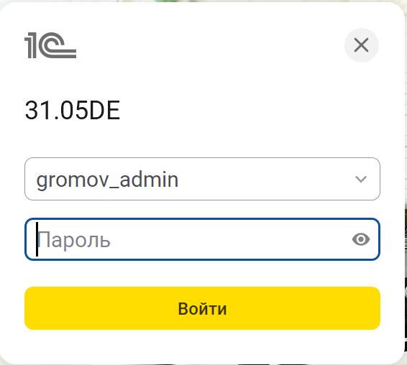
Рисунок 1 – Окно входа в аккаунт
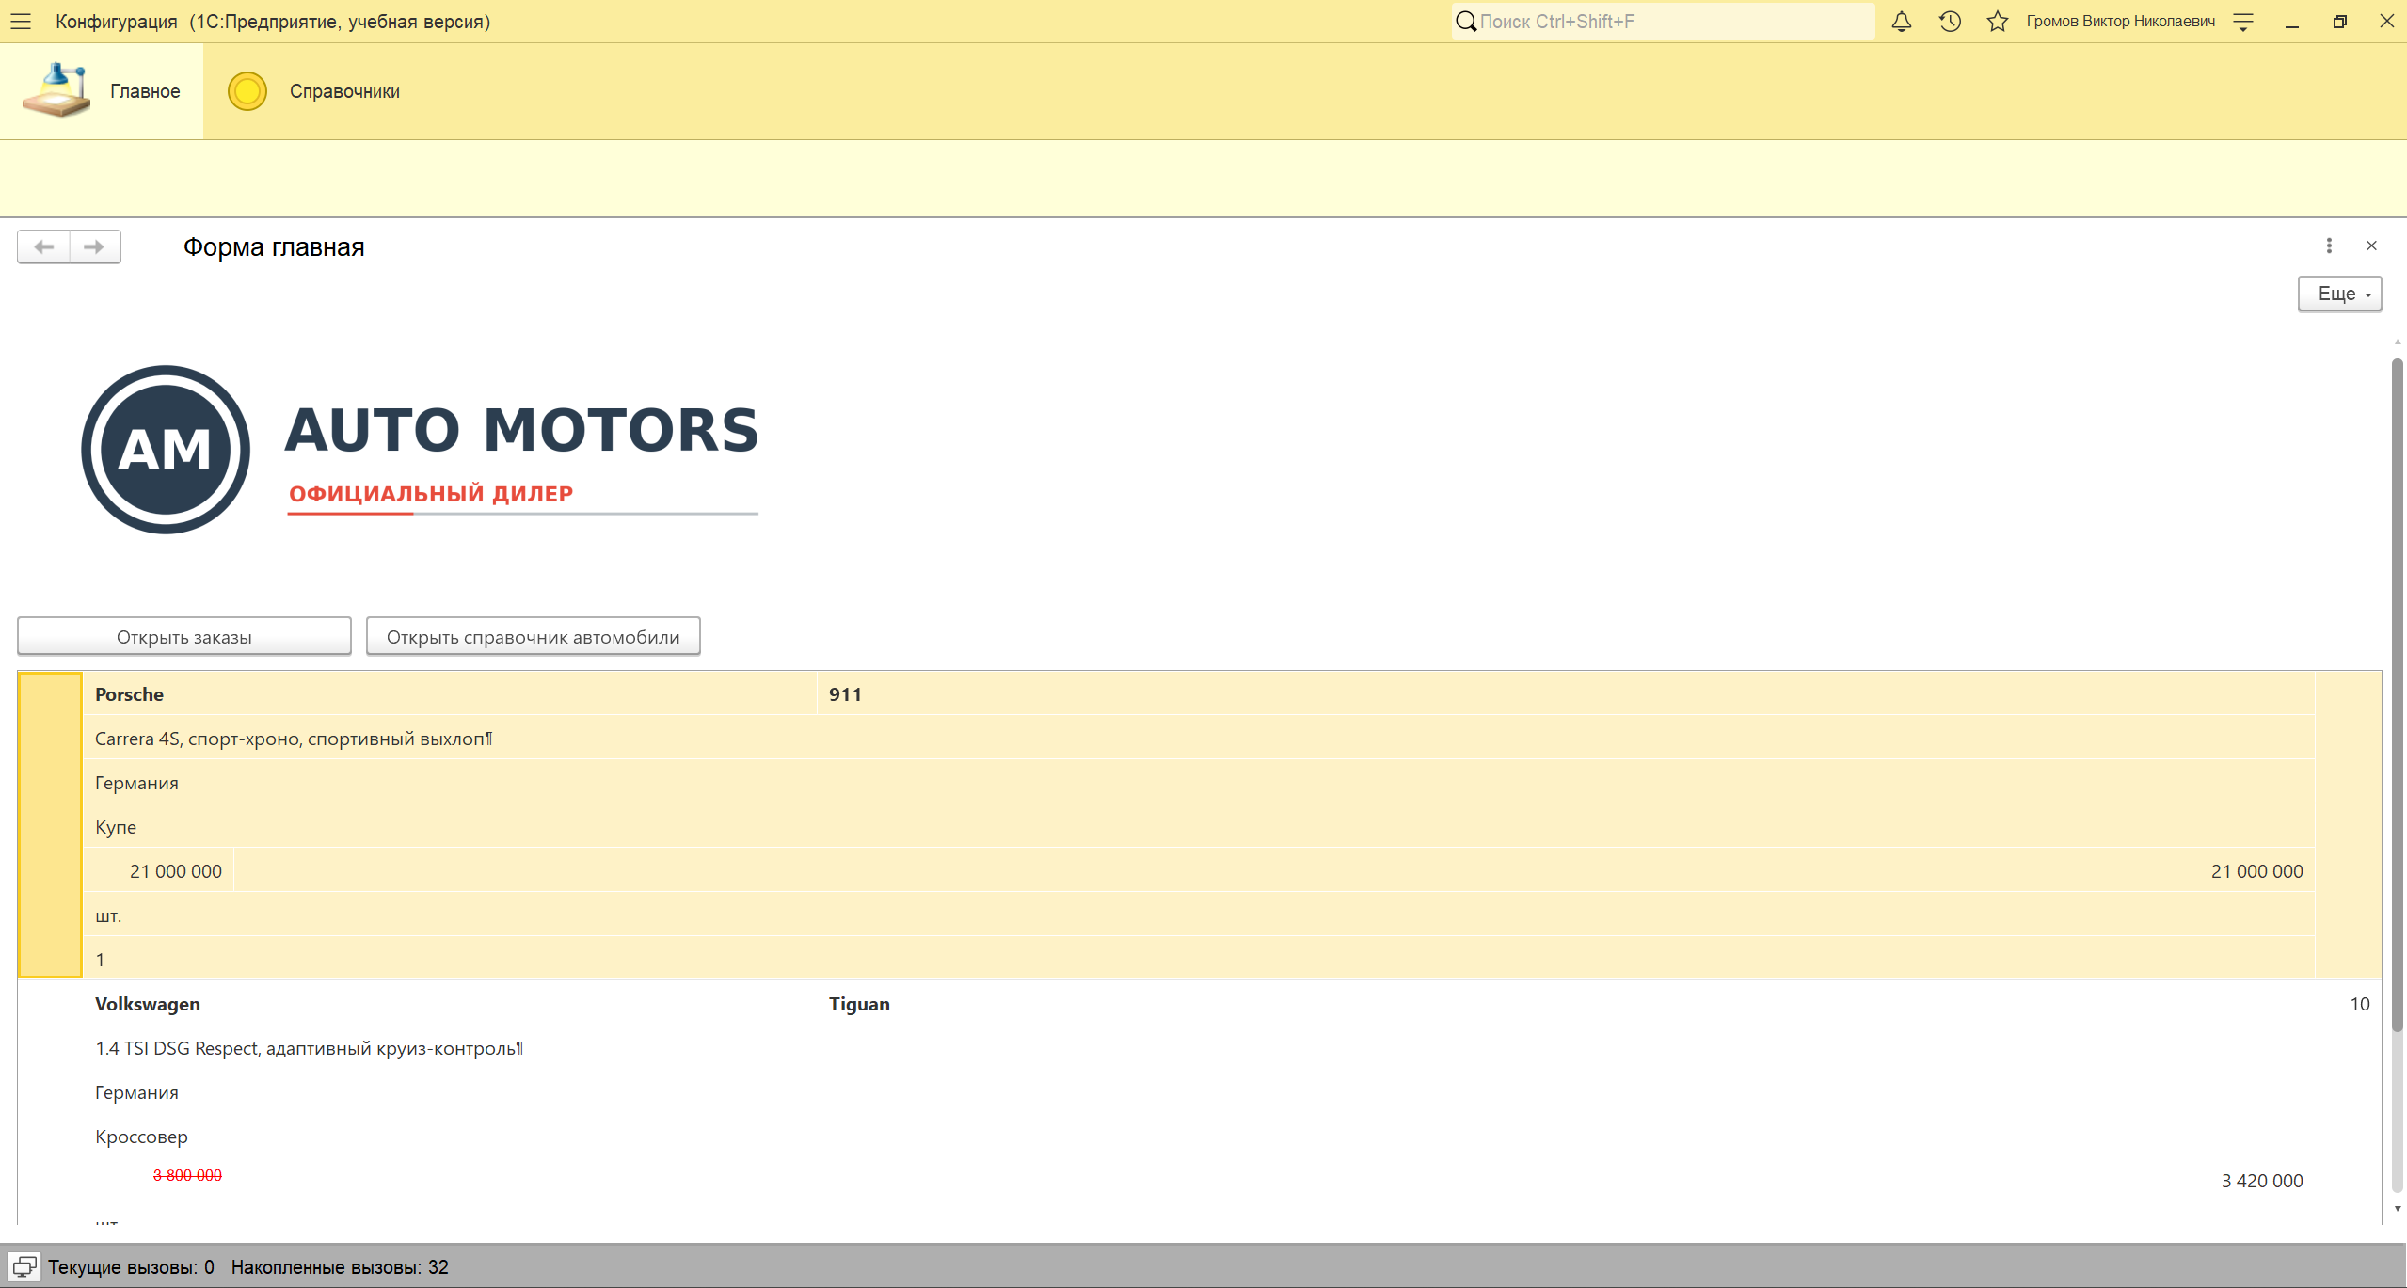
Рисунок 2 – Главное меню

Заключительные действия
Закрыть Систему.

Ресурсы, расходуемые на операцию
Ресурсы, расходуемые во время выполнения операции:
- Работа ПК;
- Электроэнергия;
- Время, затраченное на каждую из операций.

АВАРИЙНЫЕ СИТУАЦИИ. ВОССТАНОВЛЕНИЕ БАЗЫ ДАННЫХ
- Для предотвращения возникновения аварийной ситуации необходимо провести полное резервное копирование всей базы данных. Затем еженедельно производить итерационное копирование.
- В случае утери данных обратитесь за помощью в техническую поддержку.

РЕКОМЕНДАЦИИ ПО ОСВОЕНИЮ
- При первом столкновении с работой на ПК рекомендуется пройти курс по освоению навыков работы с ПК
- При первом столкновении с работой на 1С рекомендуется ознакомиться с официальными справочными материалами по работе в программе 1С: Предприятие

